ΕΙΣΗΓΗΤΙΚΗ ΕΚΘΕΣΗ

στο σχέδιο νόμου " Κύρωση της Συμφωνίας τουριστικής συνεργασίας μεταξύ της Κυβέρνησης της Ελληνικής Δημοκρατίας και της Κυβέρνησης της Δημοκρατίας της Ινδίας"

Προς τη Βουλή των Ελλήνων

Με το προτεινόμενο σχέδιο νόμου επιδιώκεται η κύρωση της Συμφωνίας, που υπογράφηκε στο Νέο Δελχί την 13.1.1998 μεταξύ της Κυβέρνησης της Ελληνικής Δημοκρατίας, που εκπροσώπησε ο Υπουργός Εξωτερικών και της Κυβέρνησης της Δημοκρατίας της Ινδίας που εκπροσώπησε ο Υπουργός Κοινοβουλευτικών Θεμάτων και Τουρισμού, για τη συνεργασία στον τομέα του τουρισμού και την ανάπτυξη των τουριστικών σχέσεων ανάμεσα στις δύο χώρες.
Η Συμφωνία αυτή είναι αποτέλεσμα της κοινής πεποίθησης και των δύο πλευρών ότι η ανάπτυξη του τουρισμού και η διεύρυνση των τουριστικών σχέσεων μεταξύ τους αποβαίνει σε κοινό όφελος, γιατί ευνοεί την οικονομική ανάπτυξη και την προώθηση των δεσμών φιλίας και των οικονομικών και πολιτιστικών ανταλλαγών των δύο χωρών.
Με την πιο πάνω Συμφωνία, που υπογράφηκε και αποτελεί το πλαίσιο με το οποίο καλύπτονται οι ειδικότερες ενέργειες που θα απαιτηθούν στη συνέχεια, καθορίζονται τα κατάλληλα μέσα και οι τρόποι για την αύξηση των τουριστικών ανταλλαγών και της τουριστικής κίνησης και συνεργασίας και για την προώθηση του τουρισμού μεταξύ των δύο χωρών.
Από τα άρθρα 2 έως 11 προβλέπονται η μεταξύ των Συμβαλλόμενων Μερών τεχνική και επαγγελματική εμπειρία και πληροφόρηση, καθώς και διαφημιστικού υλικού στον τομέα του τουρισμού, η ενθάρρυνση της συνεργασίας μεταξύ των τουριστικών τους επιχειρήσεων και η διευκόλυνση των ιδιωτικών τουριστικών επενδύσεων και της τουριστικής κίνησης μεταξύ των δύο χωρών, ως και η διοργάνωση ενημερωτικών ταξιδίων για τουριστικούς παράγοντες της κάθε χώρας και η ίδρυση αμοιβαίως Εθνικού Γραφείου Τουριστικών Πληροφοριών.
Από το άρθρο 11, εξάλλου, προβλέπεται ότι θα συνέρχεται εκ περιτροπής στην Ελλάδα και την Ινδία Μικτή Επιτροπή τουριστικής συνεργασίας εξουσιοδοτημένων εκπροσώπων των δύο Συμβαλλόμενων Χωρών, για την υλοποίηση και την παρακολούθηση της εφαρμογής της Συμφωνίας.
Η Σύμβαση αρχίζει να ισχύει την ημερομηνία κατά την οποία τα δύο Συμβαλλόμενα Μέρη θα έχουν γνωστοποιήσει αμοιβαίως, δια της διπλωματικής οδού, ότι ολοκληρώθηκαν οι νομικές διατυπώσεις που απαιτούνται για κάθε χώρα για τη θέση σε ισχύ της εν λόγω Συμφωνίας, θα παραμείνει δε σε ισχύ για πέντε (5) χρόνια και στο εξής θα ανανεώνεται αυτόματα κάθε φορά για πρόσθετες πενταετείς περιόδους, εκτός αν καταγγελθεί από οποιοδήποτε μέρος, κατόπιν γνωστοποιήσεως τρεις (3) μήνες τουλάχιστον προ της εκπνοής της κάθε περιόδου.
Τη Συμφωνία υπέγραψε από ελληνικής πλευράς ο Υπουργός Εξωτερικών, κ. Θεόδωρος Πάγκαλος, ως εκπρόσωπος της Ελληνικής Δημοκρατίας.
Θέτοντες τα ανωτέρω υπόψη της Ολομέλειας της Βουλής εισηγούμεθα την ψήφιση του σχεδίου νόμου που υποβάλλουμε.
Αθήνα, 19 Οκτωβρίου 1998
ΟΙ ΥΠΟΥΡΓΟΙ

ΕΞΩΤΕΡΙΚΩΝ ΑΝΑΠΤΥΞΗΣ
Θ. Πάγκαλος Β. Παπανδρέου

ΣΧΕΔΙΟ ΝΟΜΟΥ

Κύρωση της Συμφωνίας τουριστικής συνεργασίας μεταξύ της Κυβέρνησης της Ελληνικής Δημοκρατίας και της Κυβέρνησης της Δημοκρατίας της Ινδίας

Άρθρο πρώτο
Κυρώνεται και έχει την ισχύ, που ορίζει το άρθρο 28 παρ. 1 του Συντάγματος, η Συμφωνία τουριστικής συνεργασίας μεταξύ της Κυβέρνησης της Ελληνικής Δημοκρατίας και της Κυβέρνησης της Δημοκρατίας της Ινδίας, που υπογράφηκε στο Νέο Δελχί στις 13 Ιανουαρίου 1998, της οποίας το κείμενο σε πρωτότυπο στην ελληνική και αγγλική γλώσσα έχει ως εξής:

ΣΥΜΦΩΝΙΑ
ΤΟΥΡΙΣΤΙΚΗΣ ΣΥΝΕΡΓΑΣΙΑΣ ΜΕΤΑΞΥ ΤΗΣ ΚΥΒΕΡΝΗΣΗΣ ΤΗΣ ΕΛΛΗΝΙΚΗΣ ΔΗΜΟΚΡΑΤΙΑΣ ΚΑΙ ΤΗΣ ΚΥΒΕΡΝΗΣΗΣ ΤΗΣ ΔΗΜΟΚΡΑΤΙΑΣ ΤΗΣ ΙΝΔΙΑΣ
Η Κυβέρνηση της Ελληνικής Δημοκρατίας και η Κυβέρνηση της Δημοκρατίας της Ινδίας (αποκαλούμενες εφεξής "τα δύο Μέρη),

ΕΠΙΘΥΜΩΝΤΑΣ να διευρύνουν τους υφιστάμενους δεσμούς φιλίας μεταξύ των δύο Μερών και να προωθήσουν την καθιέρωση στενής συνεργασίας μεταξύ τους στον τομέα του τουρισμού,

ΣΥΜΦΩΝΗΣΑΝ ΤΑ ΑΚΟΛΟΥΘΑ:

ΑΡΘΡΟ 1
Τα δύο Μέρη θα ενθαρρύνουν μέτρα για την προώθηση και αύξηση των τουριστικών ανταλλαγών μεταξύ τους και, γι' αυτόν το σκοπό, το κάθε Μέρος θα ενθαρρύνει την ανάπτυξη της συνεργασίας μεταξύ των επίσημων Τουριστικών Αρχών των δύο χωρών.

ΑΡΘΡΟ 2
Μέσα στα όρια που καθορίζονται από την εσωτερική τους νομοθεσία, τα δύο Μέρη θα ευνοήσουν:
(α) την αμοιβαία τουριστική προβολή και διαφήμιση,
(β) μέτρα για την απλοποίηση, όσο αυτό είναι δυνατόν, των διατυπώσεων που απαιτούνται για τα ταξίδια,
(γ) την ανταλλαγή πληροφοριών σχετικά με την αντίστοιχη τουριστική βιομηχανία τους και τουριστικά αναπτυξιακά προγράμματα,
(δ) τη διερεύνηση των ευκαιριών για συνεργασία σε οποιοδήποτε άλλο πεδίο αμοιβαίου ενδιαφέροντος για την ανάπτυξη των τουριστικών σχέσεών τους.

ΑΡΘΡΟ 3
Τα δύο Μέρη θα διευκολύνουν την εισαγωγή και εξαγωγή υλικού και εντύπων που προορίζονται για τουριστική διαφήμιση απαλλαγμένων από δασμούς, σύμφωνα με το Συμπληρωματικό Πρωτόκολλο στη "Σύμβαση που αφορά δασμολογικές διευκολύνσεις για τον Τουρισμό" σχετικά με την εισαγωγή τουριστικών διαφημιστικών εντύπων και υλικού, που υπεγράφη στη Νέα Υόρκη την 4η Ιουνίου 1954, καθώς επίσης και σύμφωνα με την εσωτερική τους νομοθεσία για το θέμα αυτό.

ΑΡΘΡΟ 4
Τα δύο Μέρη, σύμφωνα με την αντίστοιχη νομοθεσία τους, θα διευκολύνουν και θα ενθαρρύνουν τη συνεργασία μεταξύ των ταξιδιωτικών τους γραφείων, των τουρ-οπερέιτορς, των αλυσίδων ξενοδοχείων, των αεροπορικών εταιρειών, των ναυτιλιακών εταιρειών και κάθε άλλης οργάνωσης ή επιχείρησης του τουριστικού τομέα, που μπορεί να προωθήσει την αμοιβαία τουριστική κίνηση μεταξύ των δύο χωρών.
Τα Μέρη θα διερευνήσουν τις δυνατότητες κοινής συνεργασίας στο χώρο των σιδηροδρομικών μεταφορών και του τουρισμού και, γι' αυτόν το σκοπό, θα ανταλλάξουν διαφημιστικό υλικό για τις παρεχόμενες υπηρεσίες και για το σιδηροδρομικό τους σύστημα, καθώς επίσης εμπειρίες και πληροφορίες σχετικά με θέματα τουρισμού με το τραίνο.

ΑΡΘΡΟ 5
Τα δύο Μέρη θα προωθούν και θα διευκολύνουν αμοιβαία, σύμφωνα με την ισχύουσα νομοθεσία στις δύο χώρες, τις επενδύσεις Ελλήνων ή Ινδών επιχειρηματιών, καθώς επίσης και μικτές επιχειρήσεις στους αντίστοιχους τουριστικούς τομείς τους.

ΑΡΘΡΟ 6
Τα δύο Μέρη θα ανταλλάσσουν πληροφορίες για τους τουριστικούς τους πόρους. για την εμπειρία τους στον τομέα της διαχείρισης ξενοδοχείων ή άλλης μορφής τουριστικών καταλυμάτων για τις κανονιστικές ρυθμίσεις και τη νομοθεσία που μπορεί να έχει το κάθε Μέρος όσον αφορά τις τουριστικές δραστηριότητες, καθώς και την προστασία και διατήρηση των φυσικών και πολιτιστικών πόρων σαν πόλων για την προσέλκυση τουριστών για την οργάνωση της επαγγελματικής κατάρτισης του προσωπικού που απασχολείται στον τουριστικό τομέα.

ΑΡΘΡΟ 7
Τα δύο Μέρη θα προβαίνουν σε τακτική ανταλλαγή πληροφοριών και στατιστικών στοιχείων για το μέγεθος και τα χαρακτηριστικά του δυναμικού των τουριστικών αγορών στις δύο χώρες.
Τα δύο Μέρη συμφωνούν ότι οι παράμετροι που έχουν καθιερωθεί από τον Παγκόσμιο Οργανισμό Τουρισμού για τη συλλογή και παρουσίαση των στατιστικών που αφορούν τον εσωτερικό και το διεθνή τουρισμό θα έχουν εφαρμογή για το σκοπό αυτόν.

ΑΡΘΡΟ 8
Τα δύο Μέρη θα μελετήσουν τη δυνατότητα ανταλλαγής εκπαιδευτών στον τομέα της τουριστικής επαγγελματικής κατάρτισης μεταξύ των αρμόδιων ιδρυμάτων, σχολών ή οργανισμών των δύο χωρών.

ΑΡΘΡΟ 9
Τα δύο Μέρη θα ενθαρρύνουν, όσο αυτό είναι δυνατόν, τη συνεργασία μεταξύ των ταξιδιωτικών τους γραφείων και άλλων ειδικευμένων φορέων, προκειμένου να προσελκύσουν και να προωθήσουν τα ταξίδια από τρίτες χώρες.

ΑΡΘΡΟ 10
Τα δύο Μέρη θα διευκολύνουν και θα βοηθήσουν το ένα το άλλο, σύμφωνα με την εσωτερική τους νομοθεσία και στη βάση της αμοιβαιότητας, στην περίπτωση που θα αποφασίσουν να ιδρύσουν ένα Εθνικό Γραφείο Τουριστικών Πληροφοριών, το οποίο δεν θα ασκεί εμπορικές δραστηριότητες, στην Ελληνική Δημοκρατία και στη Δημοκρατία της Ινδίας αντίστοιχα.

ΑΡΘΡΟ 11
Για την παρακολούθηση της εφαρμογής αυτής της Συμφωνίας, την προώθηση και αξιολόγηση των αποτελεσμάτων της και την υποβολή συστάσεων προς τις αντίστοιχες αρμόδιες αρχές, τα δύο Μέρη θα σχηματίσουν μία Μικτή Επιτροπή που θα αποτελείται από ίσο αριθμό μελών από τα δύο Μέρη και στην οποία και εκπρόσωποι του ιδιωτικού τουριστικού τομέα μπορούν επίσης να προσκληθούν να μετάσχουν, προκειμένου να βοηθήσουν στην υλοποίηση των σκοπών της Συμφωνίας.
Η Μικτή Επιτροπή θα συνέρχεται διαδοχικά στις δύο χώρες.
Οι συναντήσεις θα πραγματοποιούνται σε τόπο και χρόνο, που θα συμφωνείται από τα Μέρη.

ΑΡΘΡΟ 12
Η παρούσα Συμφωνία θα τεθεί σε ισχύ προσωρινά την ημερομηνία της υπογραφής της από τα δύο Μέρη και οριστικά την ημερομηνία κατά την οποία και τα δύο Μέρη θα έχουν γνωστοποιήσει το ένα στο άλλο, δια της διπλωματικής οδού, την ολοκλήρωση των νομικών διατυπώσεων που απαιτούνται σε κάθε χώρα για τη θέση σε εφαρμογή της Συμφωνίας.
Η Συμφωνία αυτή θα παραμείνει σε ισχύ επί μία περίοδο πέντε ετών και θα ανανεώνεται αυτόματα για διαδοχικές πενταετείς περιόδους, εκτός αν οποιοδήποτε από τα Μέρη εκφράσει την επιθυμία του να την τερματίσει με γραπτή γνωστοποίηση που θα απευθύνεται στο άλλο Μέρος, δια της διπλωματικής οδού, τρεις μήνες πριν από την εκπνοή κάθε πενταετούς περιόδου.
Η παρούσα Συμφωνία μπορεί να τροποποιηθεί ή να συμπληρωθεί οποτεδήποτε, εφόσον αυτό αποφασισθεί και συμφωνηθεί από τα Μέρη.
Ο τερματισμός αυτής της Συμφωνίας δεν θα επηρεάζει την εφαρμογή προγραμμάτων και έργων, που είχαν επισημοποιηθεί κατά το χρόνο κατά τον οποίο ήταν σε ισχύ, εκτός αν τα Μέρη συμφωνήσουν διαφορετικά.

Έγινε στο Νέο Δελχί τη 13η Ιανουαρίου 1998 σε δύο πρωτότυπα, το καθένα στην ελληνική, ινδική και αγγλική γλώσσα. Όλα τα κείμενα είναι εξίσου αυθεντικά. Σε περίπτωση απόκλισης ως προς την ερμηνεία θα υπερισχύει το αγγλικό κείμενο.

Εκ μέρους της Εκ μέρους της
Κυβέρνησης της Κυβέρνησης της
Ελληνικής Δημοκρατίας Δημοκρατίας της Ινδίας
Ο ΥΠΟΥΡΓΟΣ Ο ΥΠΟΥΡΓΟΣ
ΕΞΩΤΕΡΙΚΩΝ ΚΟΙΝΟΒΟΥΛΕΥΤΙΚΩΝ
ΘΕΜΑΤΩΝ ΚΑΙ
ΤΟΥΡΙΣΜΟΥ
(υπογραφή) (υπογραφή)
Θεόδωρος Πάγκαλος Strikanta Kumar Jena
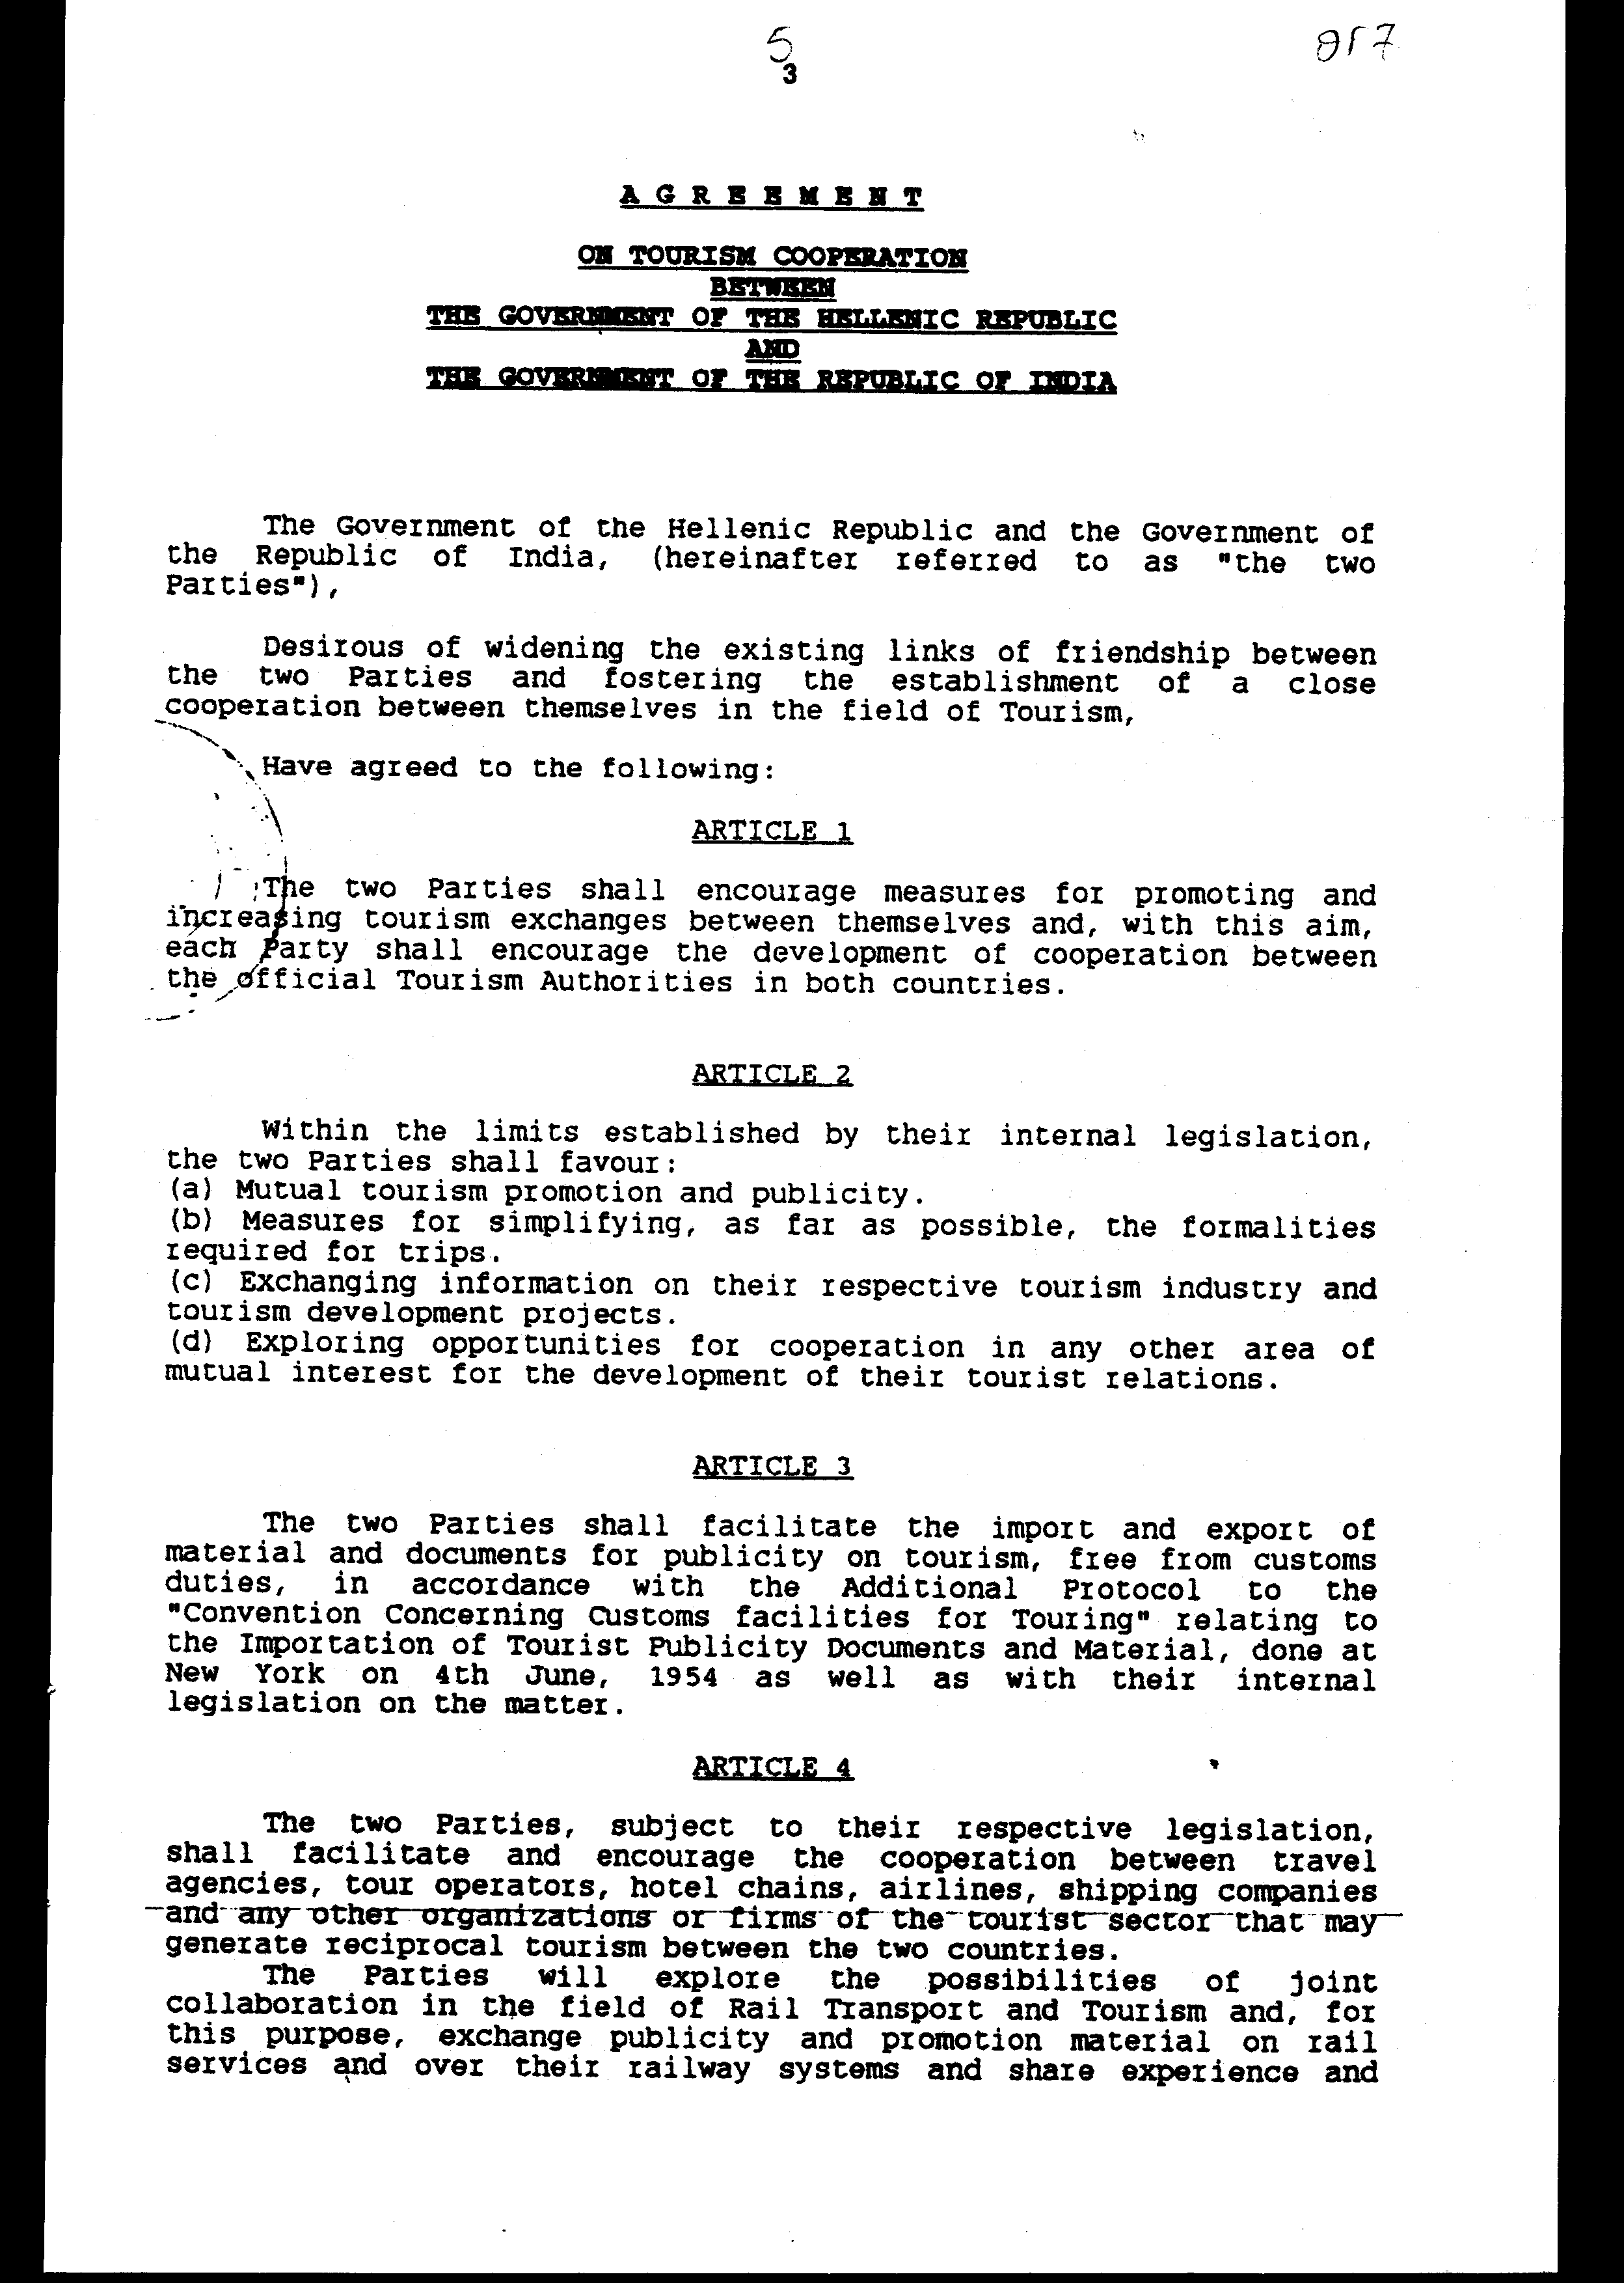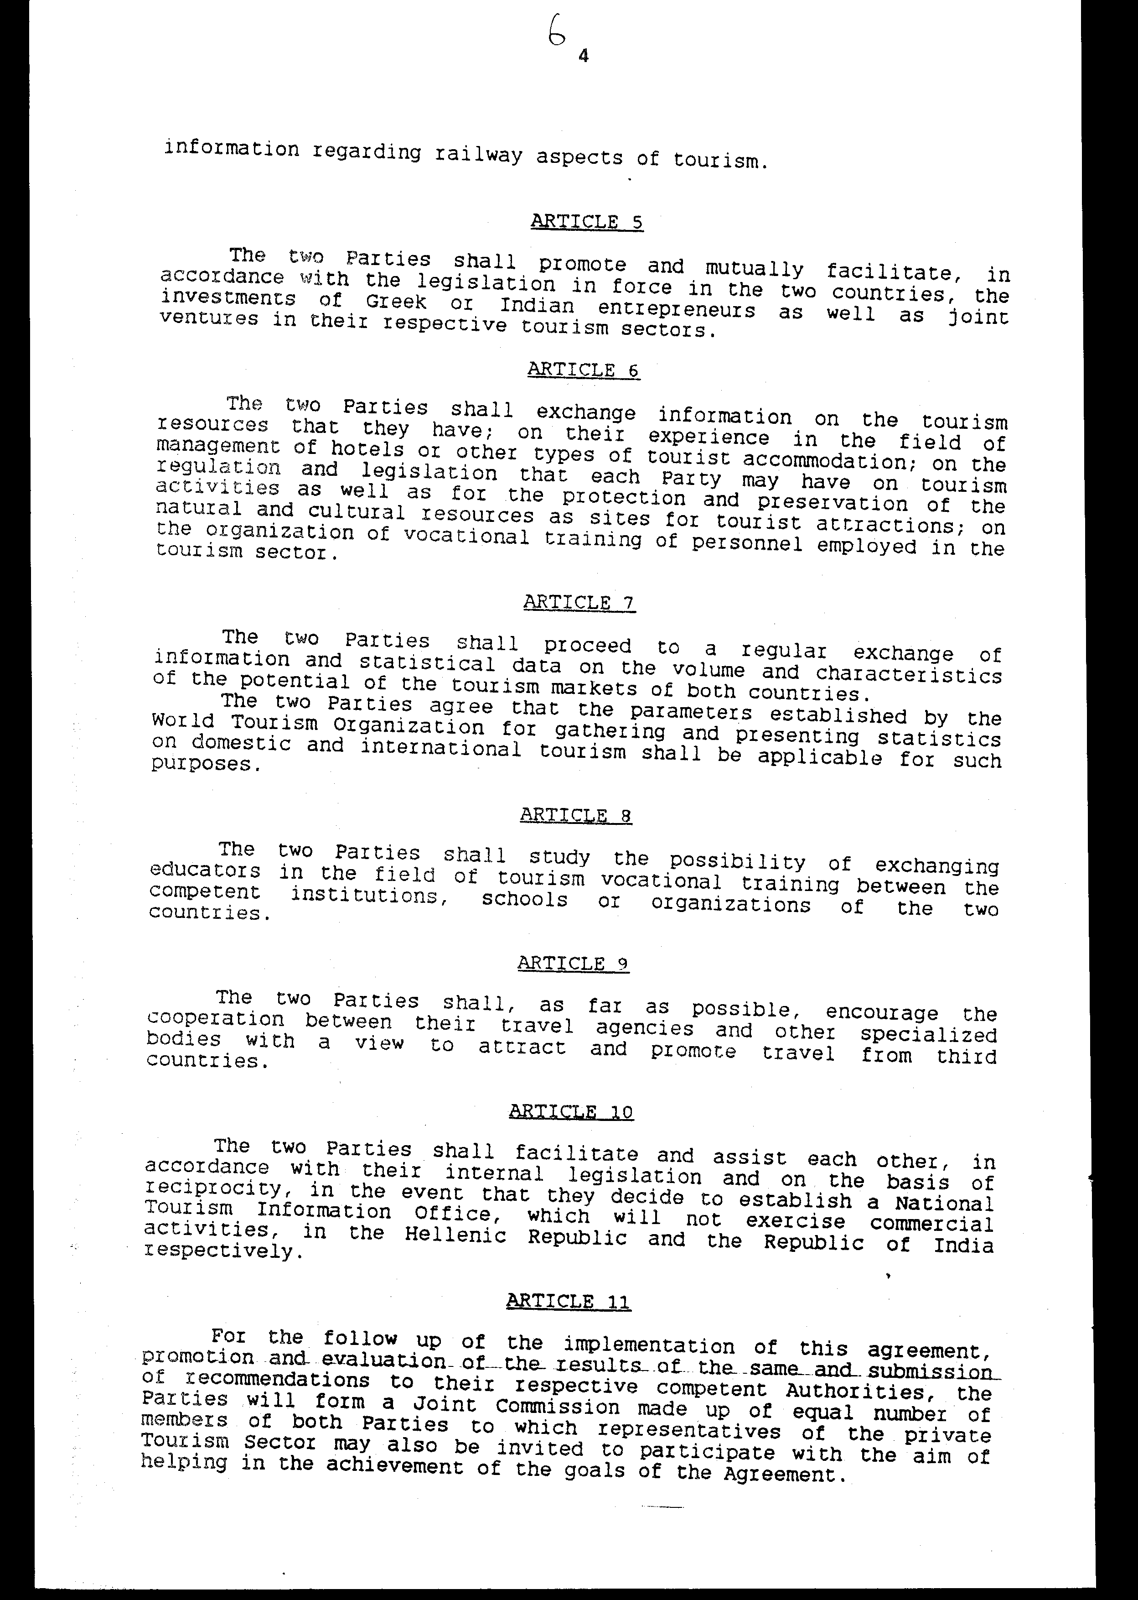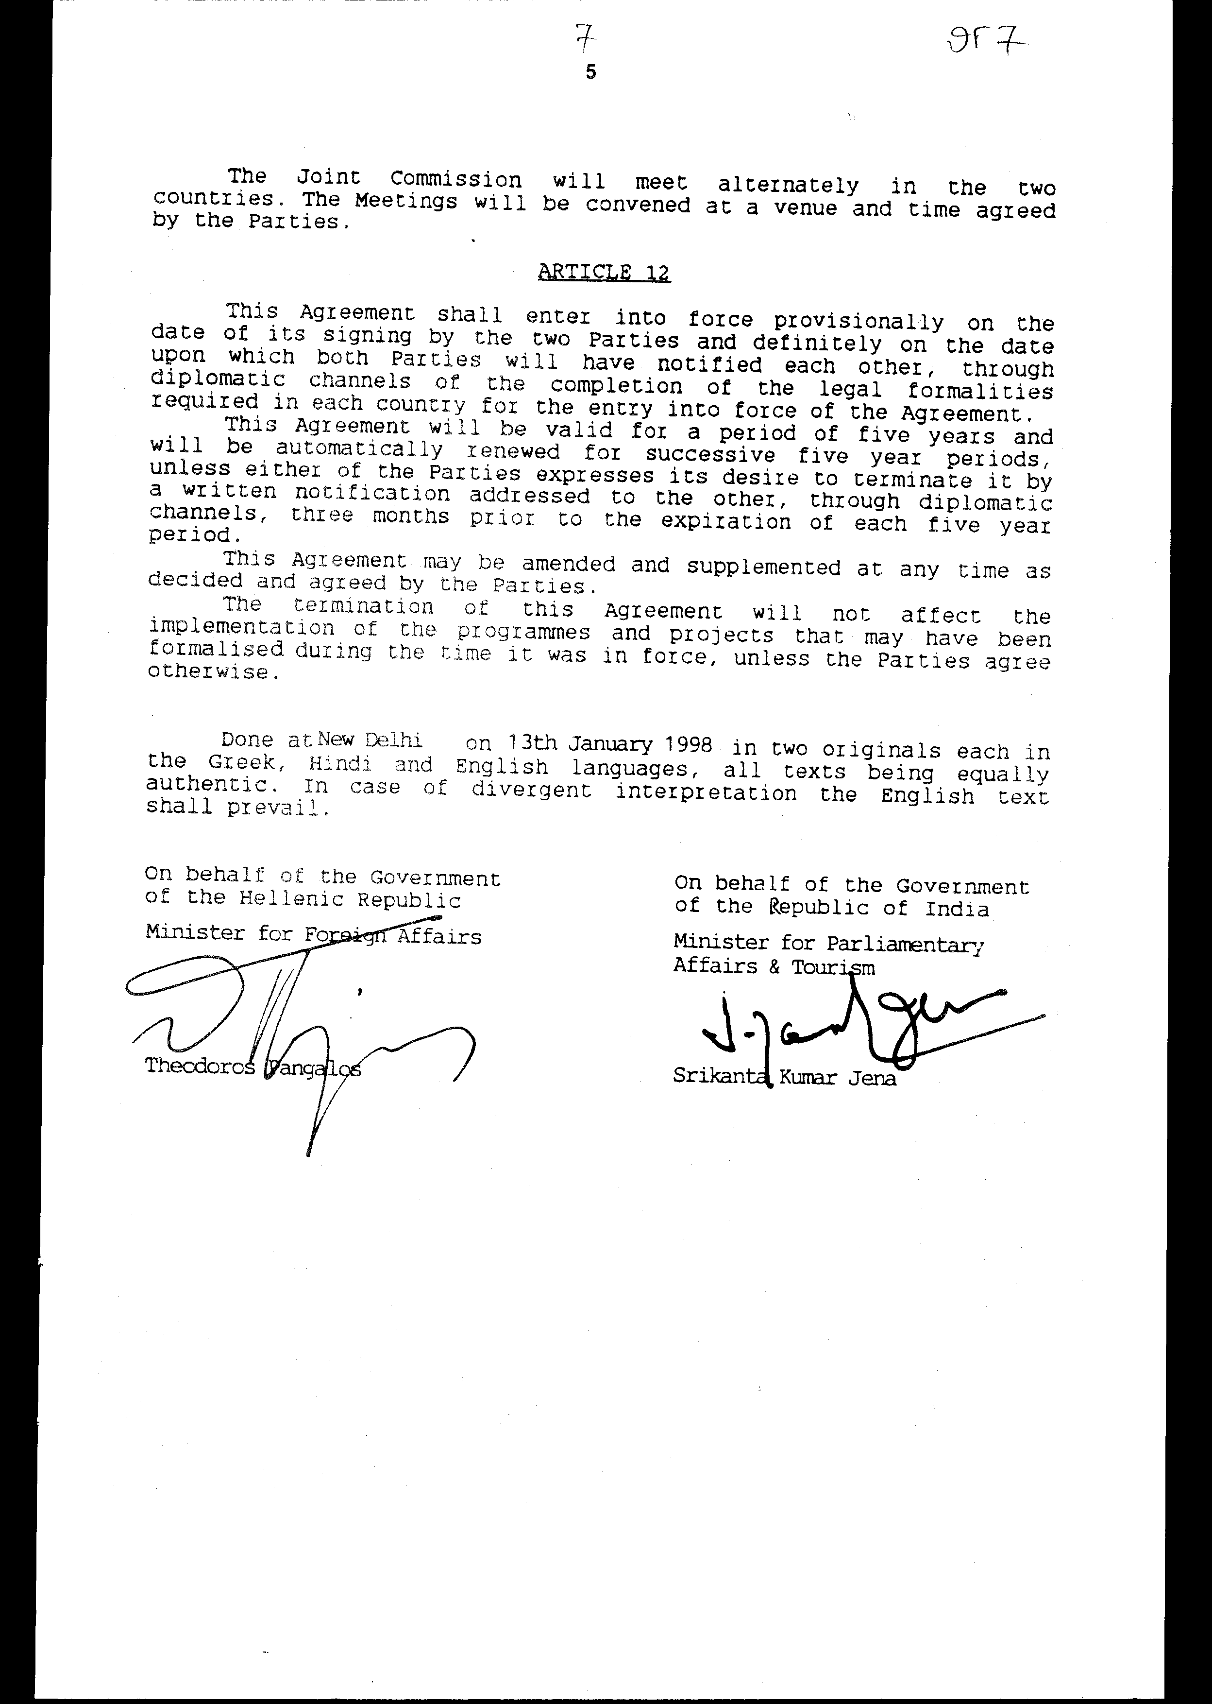
Άρθρο δεύτερο
Τα Πρωτόκολλα-Πρακτικά που καταρτίζονται από τη Μικτή Επιτροπή του άρθρου 11 της Συμφωνίας εγκρίνονται με κοινή πράξη των αρμόδιων κατά περίπτωση υπουργών.

Άρθρο τρίτο
Η ισχύς του παρόντος νόμου αρχίζει από τη δημοσίευσή του στην Εφημερίδα της Κυβερνήσεως και της Συμφωνίας που κυρώνεται, προσωρινά από την υπογραφή της και οριστικά από την πλήρωση των προϋποθέσεων του πρώτου εδαφίου του άρθρου 12 αυτής.
Αθήνα, 19 Οκτωβρίου 1998
ΟΙ ΥΠΟΥΡΓΟΙ
ΕΞΩΤΕΡΙΚΩΝ ΑΝΑΠΤΥΞΗΣ
Θ. Πάγκαλος Β. Παπανδρέου

ΕΙΔΙΚΗ ΕΚΘΕΣΗ
(Άρθρο 75 παρ. 3 του Συντάγματος)
στο σχέδιο νόμου " Κύρωση της Συμφωνίας τουριστικής συνεργασίας μεταξύ των Κυβερνήσεων της Ελληνικής Δημοκρατίας και της Δημοκρατίας της Ινδίας"
1. Από την εφαρμογή των διατάξεων του άρθρου 11, που προβλέπει τη σύγκληση περιοδικά στην Ελλάδα και την Ινδία, Μικτής Επιτροπής εξουσιοδοτημένων εκπροσώπων των δύο χωρών για την παρακολούθηση της εφαρμογής της Συμφωνίας, θα προκύψει δαπάνη για τη μετάβαση κάθε φορά στην Ινδία τριμελούς ελληνικής αντιπροσωπείας από 1.200.000 δρχ. περίπου, η οποία θα καλύπτεται από τον προϋπολογισμό του Ε.Ο.Τ. κωδ. αριθ. 0731 και 0732, χωρίς αύξηση της κρατικής επιχορήγησης.
Η δαπάνη, εξάλλου, για τη φιλοξενία στην Ελλάδα αντιστοίχως τριμελούς αντιπροσωπείας από την Ινδία θα ανέρχεται κάθε φορά σε 800.000 δρχ. και η σχετική δαπάνη θα καλύπτεται από τον προϋπολογισμό του Ε.Ο.Τ., κωδ. αριθ. 9291 Β' (Δημόσιες σχέσεις) χωρίς αύξηση της κρατικής επιχορήγησης.
2. Από την εφαρμογή, εξάλλου, των διατάξεων του άρθρου 8, που προβλέπουν την αμοιβαία ανταλλαγή εκπαιδευτικών μεταξύ των δύο συμβαλλομένων, είναι ενδεχόμενο να προκύψει για τη φιλοξενία από τη Σχολή Τουριστικών Επαγγελμάτων του ξένου εκπαιδευτή δαπάνη, για καθεμία τέτοια φιλοξενία, από 250.000 δρχ. περίπου, ως και για ενδεχόμενη αποστολή στην Ινδία Έλληνα εκπαιδευτή, δαπάνη 500.000 δρχ. περίπου.
Οι δαπάνες αυτές θα καλυφθούν από τον προϋπολογισμό της Σ.Τ.Ε., κωδ. αριθ. ΚΑΕ 2439/Σ.Τ.Ε..
Αθήνα, 19 Οκτωβρίου 1998
ΟΙ ΥΠΟΥΡΓΟΙ
ΑΝΑΠΤΥΞΗΣ ΟΙΚΟΝΟΜΙΚΩΝ
Β. Παπανδρέου Γ. Παπαντωνίου

Αριθμ. 165/21/1998
ΕΚΘΕΣΗ
Γενικού Λογιστηρίου του Κράτους
(άρθρο 75 παρ. 1 του Συντάγματος)
στο σχέδιο νόμου του Υπουργείου Ανάπτυξης " Κύρωση της Συμφωνίας τουριστικής συνεργασίας μεταξύ των Κυβερνήσεων της Ελληνικής Δημοκρατίας και της Δημοκρατίας της Ινδίας"
Με τις διατάξεις του ανωτέρω νομοσχεδίου κυρώνεται και έχει την ισχύ, που ορίζει το άρθρο 28 παρ. 1 του Συντάγματος, η Συμφωνία τουριστικής συνεργασίας μεταξύ των Κυβερνήσεων της Ελληνικής Δημοκρατίας και της Δημοκρατίας της Ινδίας, που υπογράφηκε στο Νέο Δελχί στις 13 Ιανουαρίου 1998, η οποία μεταξύ άλλων προβλέπει τα εξής:
1.α. Τα δύο Μέρη θα ενθαρρύνουν μέτρα για την προώθηση και αύξηση των τουριστικών ανταλλαγών μεταξύ τους και θα ευνοήσουν την αμοιβαία τουριστική προβολή και διαφήμιση, την ανταλλαγή πληροφοριών σχετικά με την αντίστοιχη τουριστική βιομηχανία τους και τουριστικά αναπτυξιακά προγράμματα κ.λπ..
β. Θα διευκολύνουν την εισαγωγή και εξαγωγή υλικού και εντύπων, που προορίζονται για τουριστική διαφήμιση απαλλαγμένων από δασμούς, σύμφωνα με το Συμπληρωματικό Πρωτόκολλο στη "Σύμβαση που αφορά δασμολογικές διευκολύνσεις για τον Τουρισμό" σχετικά με την εισαγωγή τουριστικών διαφημιστικών εντύπων και υλικού, που υπεγράφη στη Νέα Υόρκη την 4η Ιουνίου 1954, καθώς επίσης και σύμφωνα με την εσωτερική τους νομοθεσία για το θέμα αυτό.
γ. Θα διευκολύνουν και θα ενθαρρύνουν τη συνεργασία μεταξύ των ταξιδιωτικών τους γραφείων, θα διερευνήσουν τις δυνατότητες κοινής συνεργασίας στο χώρο των σιδηροδρομικών μεταφορών και του τουρισμού και θα προωθούν και θα διευκολύνουν αμοιβαία, σύμφωνα με την ισχύουσα νομοθεσία στις δύο χώρες, τις επενδύσεις Ελλήνων ή Ινδών επιχειρηματιών, καθώς επίσης και μικτές επιχειρήσεις στους αντίστοιχους τουριστικούς τομείς τους.
δ. Θα προβαίνουν σε τακτική ανταλλαγή πληροφοριών και στατιστικών στοιχείων για το μέγεθος και τα χαρακτηριστικά του δυναμικού των τουριστικών αγορών στις δύο χώρες και θα μελετήσουν τη δυνατότητα ανταλλαγής εκπαιδευτών στον τομέα της τουριστικής επαγγελματικής κατάρτισης μεταξύ των αρμόδιων ιδρυμάτων, σχολών ή οργανισμών των δύο χωρών.
ε. Θα διευκολύνουν και θα βοηθήσουν το ένα το άλλο, σύμφωνα με την εσωτερική τους νομοθεσία και στη βάση της αμοιβαιότητας, στην περίπτωση που θα αποφασίσουν να ιδρύσουν ένα Εθνικό Γραφείο Τουριστικών Πληροφοριών, το οποίο δεν θα ασκεί εμπορικές δραστηριότητες, στην Ελληνική Δημοκρατία και στη Δημοκρατία της Ινδίας αντίστοιχα (άρθρα 1-10).
2. Για την παρακολούθηση της εφαρμογής αυτής της Συμφωνίας, την προώθηση και αξιολόγηση των αποτελεσμάτων της και την υποβολή συστάσεων προς τις αντίστοιχες αρμόδιες αρχές, τα δύο Μέρη θα σχηματίσουν μία Μικτή Επιτροπή, που θα αποτελείται από ίσο αριθμό μελών, στην οποία και εκπρόσωποι του ιδιωτικού τουριστικού τομέα μπορούν να προσκληθούν να μετάσχουν, προκειμένου να βοηθήσουν στην υλοποίηση των σκοπών της Συμφωνίας.
Η Μικτή Επιτροπή θα συνέρχεται διαδοχικά στις δύο χώρες.
Οι συναντήσεις θα πραγματοποιούνται σε τόπο και χρόνο που θα συμφωνείται από τα Μέρη (άρθρο 11).
3. Προσδιορίζεται η ημερομηνία ισχύος της Συμφωνίας, η διάρκειά της, η διαδικασία τροποποίησης και συμπλήρωσης αυτής κ.λπ. (άρθρο 12).
Από τις προτεινόμενες διατάξεις προκαλούνται τα εξής οικονομικά αποτελέσματα:
1. Ετήσια δαπάνη σε βάρος του προϋπολογισμού του Ε.Ο.Τ. (επιχορηγείται από τον Κρατικό Προϋπολογισμό), από τα έξοδα μετάβασης της Ελληνικής Αντιπροσωπείας στην Ινδία και από τα έξοδα φιλοξενίας της αντίστοιχης αντιπροσωπείας από την Ινδία, το ύψος της οποίας δεν μπορεί να προσδιοριστεί, εκτιμάται πάντως στο ποσό των 2.000.000 δρχ. περίπου.
2. Ετήσια δαπάνη ποσού δρχ. 750.000 περίπου σε βάρος του προϋπολογισμού της Σχολής Τουριστικών Επαγγελμάτων (επιχορηγείται από τον Κρατικό Προϋπολογισμό) από τα έξοδα φιλοξενίας εκπαιδευτή και αποστολής εκπαιδευτή στην Ινδία αντίστοιχα.
Αθήνα, 15 Σεπτεμβρίου 1998
Ο Γενικός Διευθυντής
Διονύσιος Ρίζος

